**Дата:** 08.11.2021 **Клас:** 4-Б(2 група) **Предмет :** Українська мова

**Вчитель:** Глуговська Л.Г.

**Тема.** Досліджую відмінки і відмінкові питання.

Опорний конспект для учнів

1. **Вступна частина.**
2. Емоційне налаштування.



2. Хвилинка каліграфії.



**ІІ. Основна частина.**

**1. Актуалізація знань.**

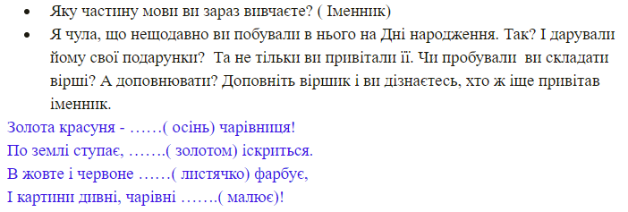

**2. Робота за підручником.**

* Вправа 1 стр.37 (усно)

Спиши сполучення слів. Познач закінчення у виділених словах. Поясни, як змінилося слово природа. Прочитай правило про змінювання іменників.

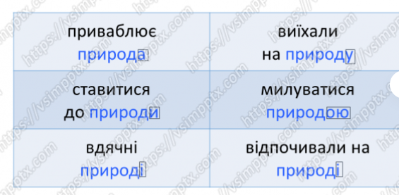

Прочитайте правило на сторінці 37

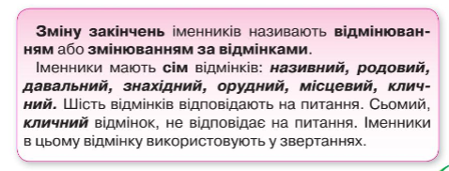

* Вправа 2-3 стр.38

Розглянь таблицю.

Запам’ятай назви відмінків і питання, на які вони відповідають. Разом із сусідом/сусідкою по парті пограйте у «Відлуння» — хтось називає відмінок, а хтось — питання, на які він відповідає.

* Вправа 4 стр.38

Спиши словосполучення, поставивши питання до виділених слів. Користуючись таблицею, визнач відмінок цих іменників і запиши за зразком.

Перевір себе:

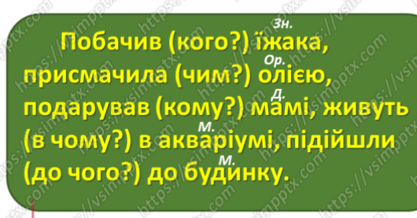

* **Вправа 6 стр.38**

Спиши повідомлення Родзинки. Постав усно питання до виділених іменників. Визнач їхній відмінок і познач його скорочено над словом.

Перевір себе:

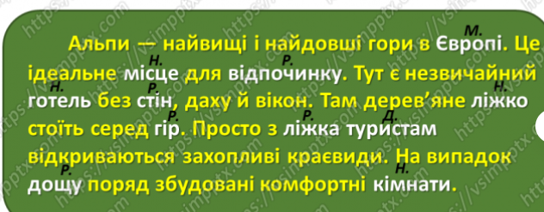

**ІІІ. Заключна частина.**

Домашнє завдання:

1. Вивчити правило, яке подане в конспекті уроку;

2. Вправа 8 стр. 39 (письмово)

**Надіслати виконані вправи на Вайбер (0964124047) – Людмила Григорівна або на Human.**